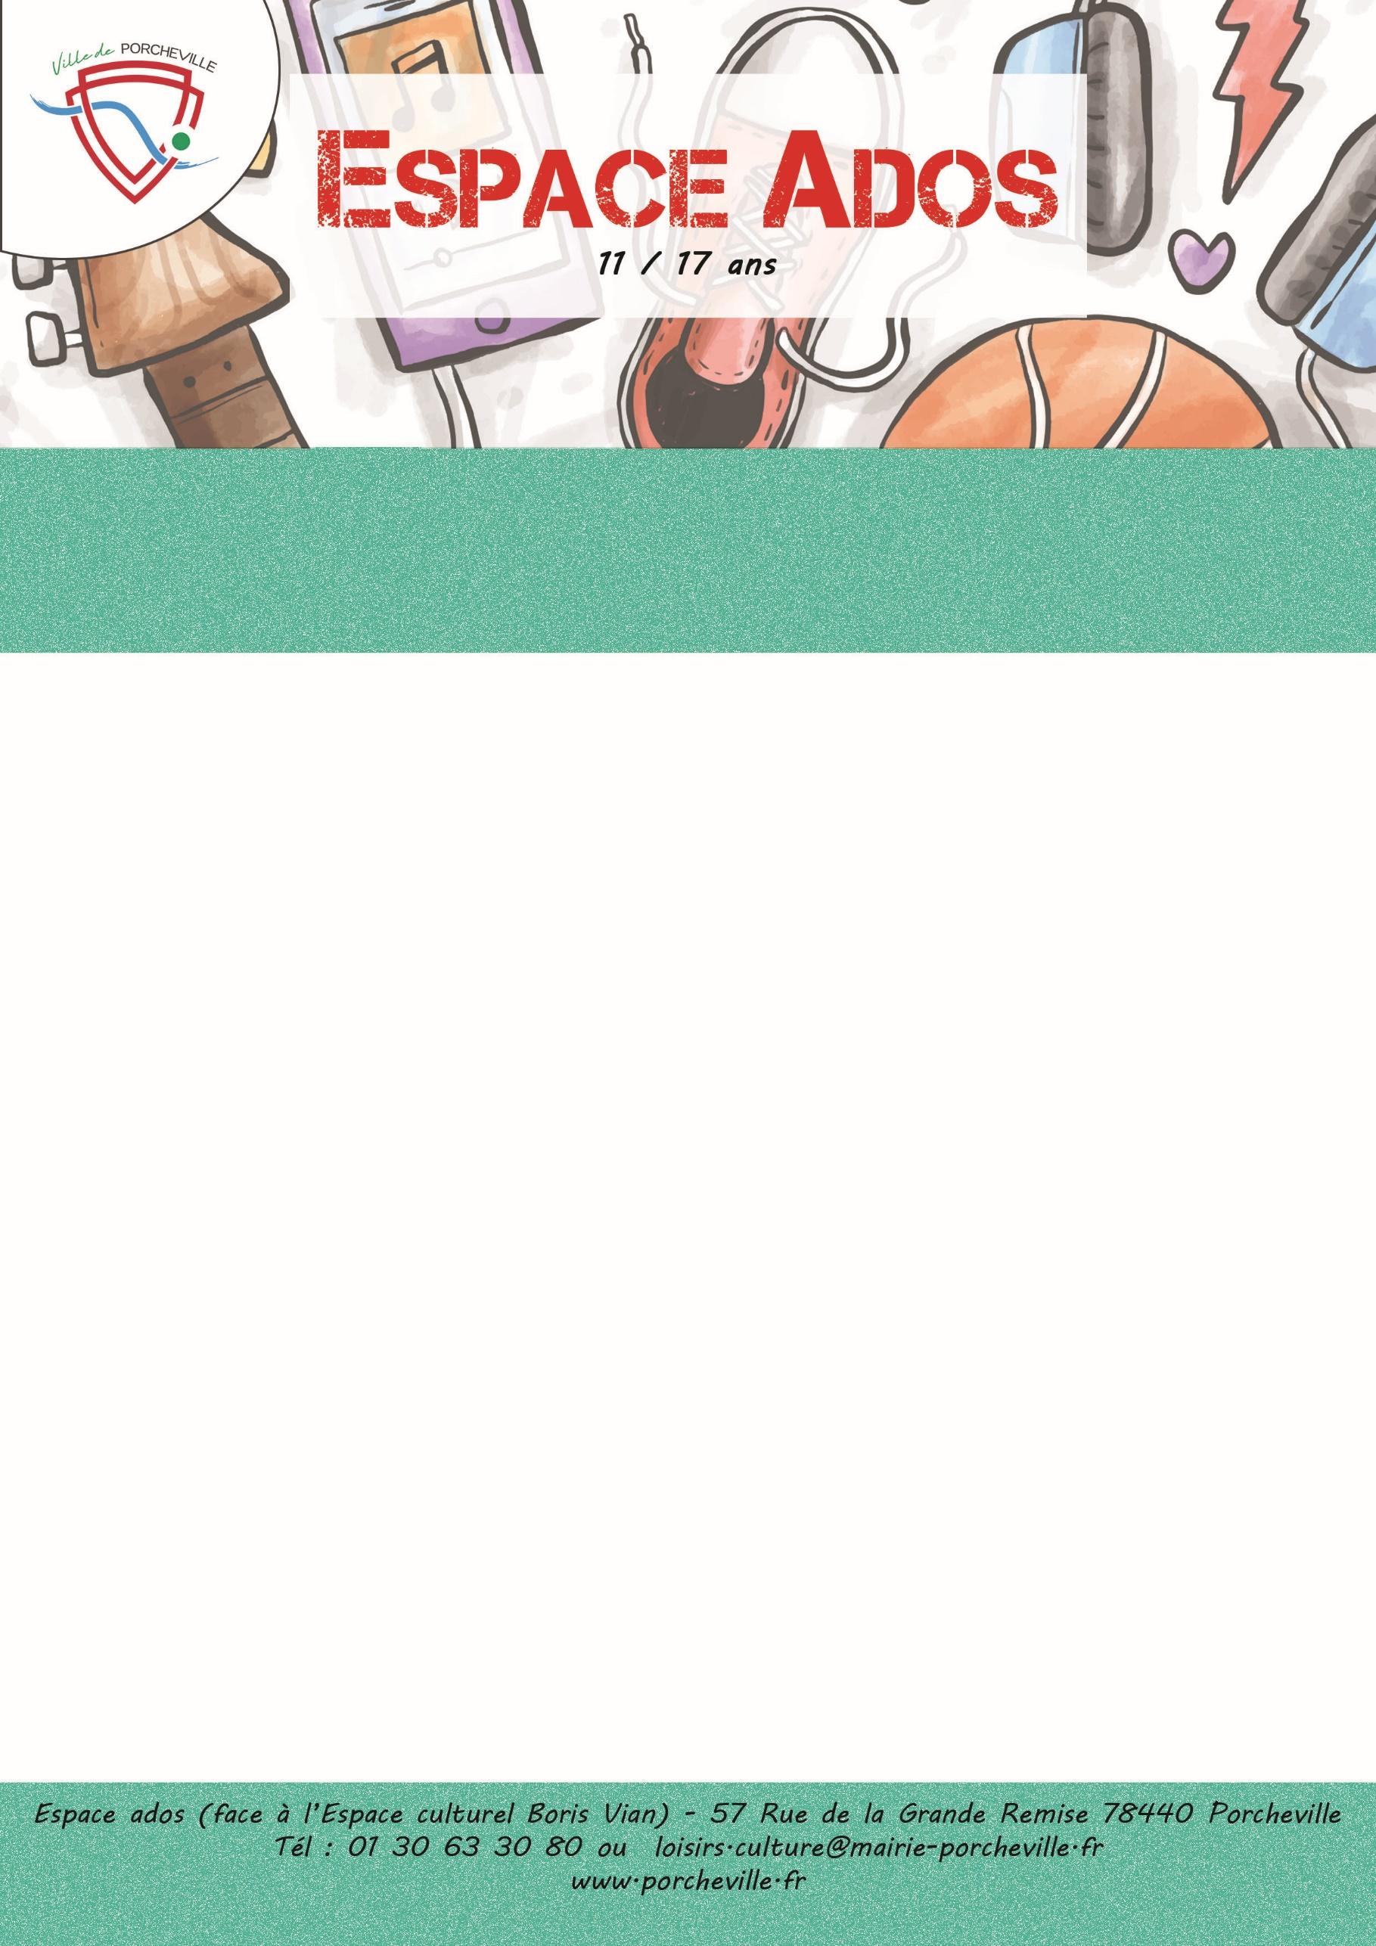

**Balade en bateau mouche et journée à Paris**

**Le jeudi 31 juillet 2025**

**N’oubliez pas votre**

**Pass Navigo**

* **24 places pour les 6****ème 5ème**
* Transport : **Train**
* Tarif porchevillois : **3€**
* Horaires : Rendez-vous : **9h30**

Retour : **18h30**

* **Prévoir un pique-nique et/ou possibilité de ramener de l’argent de poche**

*Merci de bien vouloir nous confirmer la présence de votre enfant en nous retournant le coupon ci-dessous :*

…………………✂………………………… *à découper* ………………………………✂………….

Je soussigné(e) Mme/M. Nom : Prénom :

Adresse : …………………………………………………………………………………...…………

………………………………………………………………………………………………………………..

Téléphone : Mail :

Autorise mon enfant (Nom/Prénom) ……………………………...………………………………...

A participer à la sortie « balade en bateau mouche et journée à Paris » le 31 Juillet 2025.

À , le Signature du responsable :